2 Obnoviteľné zdroje energie

2.1 Energia slnečná

Slnko. Jedna z miliónov hviezd našej galaxie, ktorá má obrovský podiel na našej existencii. Je stredom našej planetárnej sústavy a príčinou kolobehu života na Zemi. Zabezpečuje cirkuláciu vody, vzduchu, je nenahraditeľným zdrojom svetla a tepla. Stále však platí, že Slnko ako základ obnoviteľných zdrojov energie je jediným zdrojom energie, na ktorý sa ľudstvo môže plne spoľahnúť. Slnečná energia nám dokáže poskytnúť všetko, čo od energie požadujeme, čisto a bez rizika: teplo pre naše domovy, elektrinu na prevádzku elektrospotrebičov, ale aj palivá pre motorové vozidlá.
Na jeden m² zemského povrchu pri bezoblačnom počasí dopadá slnečné žiarenie s výkonom priemerne 1000 W. Slnečné žiarenie sa po dopade na Zem mení na teplo a chemickú energiu. Energia, ktorú Zem zachytí, je síce len jednou dvojmiliardtinou z celkovej energie, ktorú Slnko vyžiari do vesmíru, ale úplne postačí k existencii života vrátane obrovskej rezervy. Žiarenie, dopadajúce na zemský povrch, má asi 1000x väčšiu energiu, než akú vyrobia všetky elektrárne na svete za rok.

Na Slovensku nasvieti ročne 950 – 1100 kW.h.m². Rok má 8760 hodín. Slnko svieti podľa oblastí 1300 až 1900 hodín. Tri štvrtiny tohto slnečného žiarenia pripadá na letné mesiace.

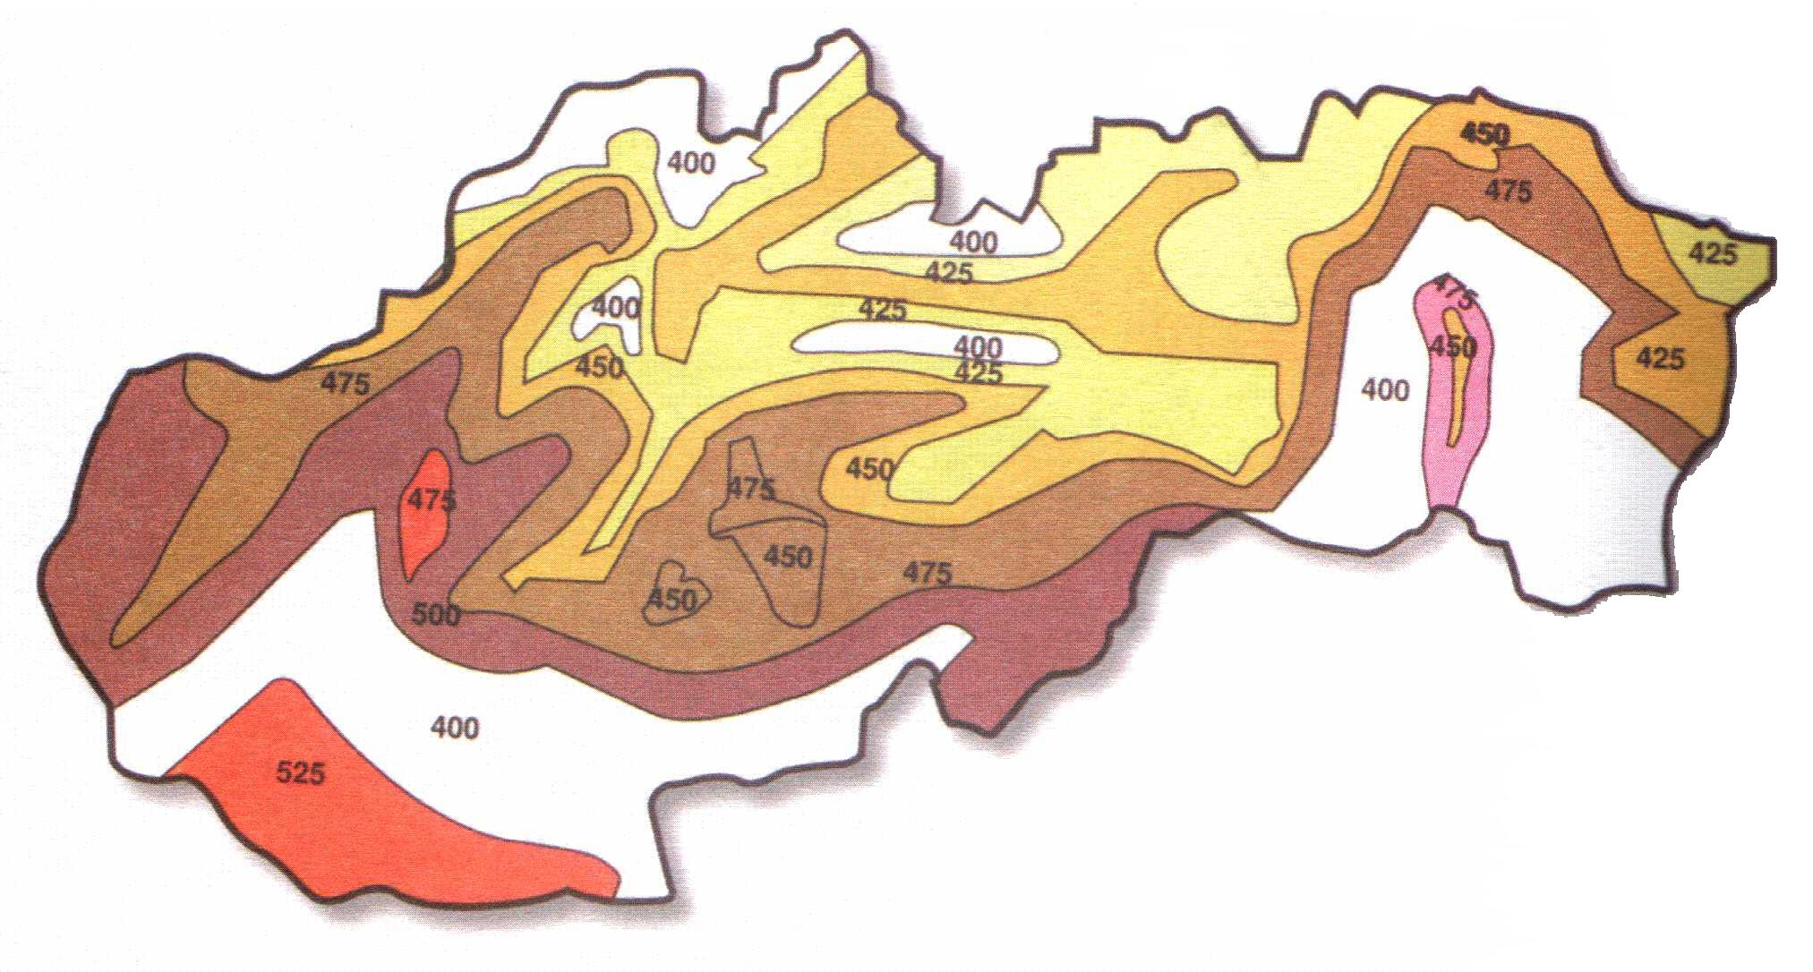
Obr. 2. Slnečné žiarenie na Slovensku na horizontálnu rovinu v kW.h.m² za letné mesiace
2.1.1 Druhy slnečného žiarenia

Priame slnečné žiarenie
Je to slnečné žiarenie pri jasnej oblohe, ktoré dopadá priamo na plochu.

Účinnosť kolektora závisí od uhla jeho dopadu na plochu kolektora

Difúzne slnečné žiarenie
Pri oblačnosti dochádza k prerušovaniu slnečného žiarenia, v dôsledku čoho dopadajú slnečné lúče na plochu nepriamo ( rozptýlene ).

Odrazené slnečné žiarenie
Okolie každej budovy odráža slnečné žiarenie. Aj tieto lúče dopadajú na plochu slnečného kolektoru prerušovane.

Globálne slnečné žiarenie
Toto žiarenie je suma priameho a difúzneho žiarenia. Pri bezoblačnej oblohe, dosahuje hodnotu asi 1000 W na jeden m² plochy, pri zamračenej oblohe klesá táto hodnota na 80 až 100 W na m² .
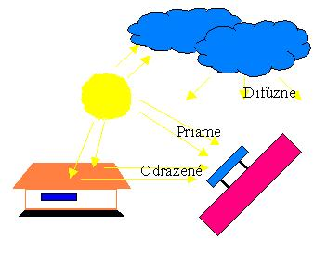

Obr. 3. Schéma slnečného žiarenia

2.1.2 Rôzne spôsoby využitia slnečnej energie v domácnostiach.

Podľa toho, či sa slnečná energia využíva vo svojej pôvodnej forme, alebo pomocou technických prostriedkov, hovoríme o pasívnom alebo aktívnom využití.

a) Pasívne využitie • Sú to architektonické riešenia, na základe ktorých sa
slnečné žiarenie priamo využíva na ohrievanie
priestorov, napr. okná situované na juh, zimné záhrady.

b) Aktívne využitie • Nasadenie kolektorov na výrobu tepla.
• Nasadenie fotovoltaických článkov na výrobu elektrickej
energie.
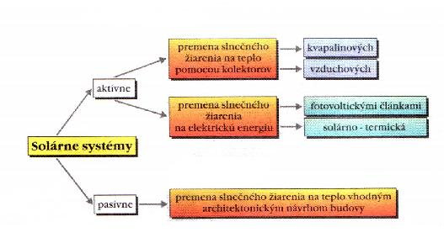
• Nasadenie tepelných čerpadiel na využitie teploty prostredia
zo vzduchu, vody alebo pôdy.

Obr. 4. Prehľad spôsobov využitia slnečnej energie.

2.1.3 Slnečné kolektory
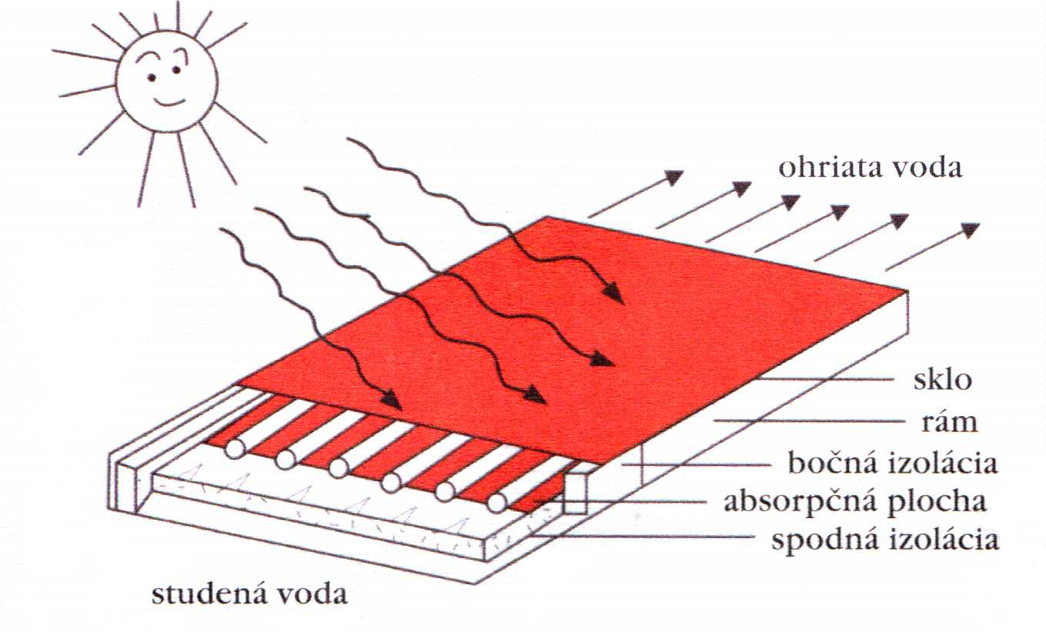
Slnečné kolektory sú základným a najdôle-žitejším zariadením slnečných vyhrievacích systémov. Sú to vlastne zariadenia, ktoré svojou plochou zachytávajú globálne slnečné žiarenie a premieňajú ho na tepelnú energiu. Ich využitie je určené predovšetkým na produkciu teplej úžitkovej vody, s možnosťou ďalšieho vykurovania.
Obr. 5. Slnečný kolektor
Správna orientácia slnečného kolektora je veľmi dôležitá. Najväčšie množstvo slnečnej energie vyžaruje z juhu. Najlepší výsledok teda dosiahneme nasmerovaním kolektorov na juh. Pri nasmerovaní mierne na západ ( asi o 8˚ – 15˚ ) možno využiť energiu aj zapadajúceho slnka. Kolektor je maximálne účinný, ak naň slnko dopadá v pravom uhle. Pri využívaní letného slnka by mal byť kolektor plocho uložený. Na zimu je vhodnejšie strmé uloženie. Optimálny sklon pre celoročnú prevádzku je 45˚.

2.1.4 Druhy slnečných kolektorov

Kvapalinové kolektory
Premieňajú slnečné žiarenie zachytené absorbérom na tepelnú energiu. Tá sa koncentruje v teplonosnej kvapaline, ktorá ju odvádza do miesta spotreby.

Ploché kolektory
Majú čelnú plochu rovnako veľkú ako absorpčnú. Používajú sa pre nízkoteplotné systémy ( do 100˚C ). Pre svoje dobré parametre, prijateľnú cenu a ľahkosť použitia sú najrozšírenejšie. Majú účinnosť asi 70 %.

Koncentrické kolektory
Ich odrazová plocha koncentruje žiarenie na menšiu absorpčnú plochuDosahujú vyššiu teplotu ako ploché kolektory a sú aj zložitejšie a drahšie. Majú účinnosť až 90 %.

2.1.5 Fotoelektrické články

Fotoelektrické články sú založené na vnútornom fotoelektrickom jave, pozorovanom u polovodičoch. Ak sú polovodičové diódy vystavené žiareniu vhodnej vlnovej dĺžky, vzniká na styku polovodičov P a N potenciálová prehrada s napätím niekoľko desatin voltov a v oblasti prechodu vzniká elektrostatické pole, ktoré bráni prechodu väčšinových nositeľov náboja cez prechod.
Pri vonkajšom spojení oboch častí diód ( P a N ) neprechádza ešte obvodom elektrický prúd, pretože tu ešte nie je energia, ktorá by ho prenášala. Prúd vznikne až dopadom svetla do oblasti prechodu. Pri tomto dopade fotónov vhodnej energie, vzniká dvojica nositeľov náboja, a to elektrón a diera. Takto vzniknutý nositelia prenikajú cez prechod, ktorý je pre ne otvorený. Časť P stráca elektróny a nabíja sa kladne, časť N stráca diery a získava záporný potenciál. Vzniknuté fotoelektrické napätie U_{f} vyvolá prúd vo vonkajšom elektrickom poli.
Použitie fotoelektrických článkov je dosť efektívne, pretože dosahujú účinnosť až 20 %. V budúcnosti sa predpokladá, že fotoelektrické články budú umiestnené v kozme ako stacionárne satelitné družice vo výške 35 tis. Km nad Zemou. Ich výkon bude 5000 MW a budú vyrábať rovnakosmerný prúd. Elektrická energia bude prenášaná kozmickým priestorom mikrovlnami o prevoznej frekvencii 2450 MHz alebo lasérovými lúčmi.

2.2 Veterná energia

Veterná energia je pohybová energia vzduchu. Je nepriamou formou slnečnej energie. Zemský povrch ohrievajú slnečné lúče od regiónu po región s rôznou intenzitou, v dôsledku čoho dochádza pri nich k teplotným a tlakovým rozdielom. Asi 2 % slnkom vyžiarenej energie sa premieňajú trvale na prúdenie vzduchu. Na hospodárske využitie veternej energiena výrobu elektrickej energie je potrebná priemerná rýchlosť vetra väčšia ako 4 – 5 m.s⁻¹ ( vo výške 10 m ). Pritom platí, že pri nadmorskej výške do 650 m n. m. je priemerná rýchlosť vetra malá ( okolo 2,5 m.s⁻¹ ). Optimálna rýchlosť vetra je 12 m.s⁻¹. Pri prekročení tejto hranice musí byť vetrom poskytovaný výkon obmedzovaný a časť energie zostáva navyužitá.
Veterné elektrárne môžu síce usporiť palivo, ale ťažko môžu nahradiť iné zdroje energie, pretože spotrebiteľ vyžaduje, aby mal elektrický výkon k dispozícii kedykoľvek. Aj tak sa však môžu stať významným ale len doplnkovým zdrojom.
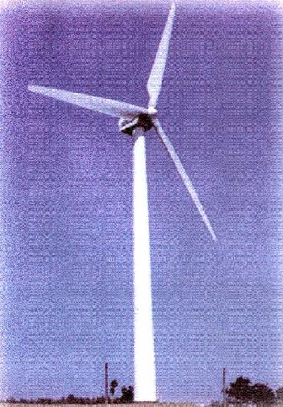
Na výrobu elektrickej energie z vetra sa stavajú veterné elektrárne. Točivá sila krídel veternej elektrárne sa prenáša cez hnací mechanizmus do generátora, kde sa vyrába elektrická energia. Výkon dosiahnutý z vetra nemá konštantnú veľkosť, určujúcim faktorom je rýchlosť prúdenia vzduchu. Energia získaná z vetra zodpovedá tretej mocnine rýchlosti vetra. Ak teda postavíme veternú elektráreňna mieste, kde je priemerná rýchlosť vetra 6 m.s⁻¹ namiesto 3 m.s⁻¹, môžeme získať 8 – násobné množstvo energie. Z tohto dôvodu má miesto, kde toto zariadenie postavíme, rozhodujúci vplyv na účinnosť celého zariadenia. Priemer rotora, výška veže, menovitý výkon generátora, účinnosť aerodynamickej, mechanickej a elektrickej premeny, výkonová charakteristika a hospodárnosť zariadenia sú ďalšími rozhodujúcimi faktormi pri výstavbe veternej elektrárne. Z každého štvorcového metra plochy, ktorú rotor pokrýva, možno vyrobiť ročne 600 –
Obr. 6. Veterná turbína

900 kW.h elektrickej energie. Najlepšie veterné podmienky sú v zime, preto je výhodné kombinovať veternú elektráreň so slnečnými kolektormi.
Typ lokality | Ročná výroba energie  z m² | Priemerná rýchlosť  vetra ( m.s⁻¹ ) | Náklady na výrobu  kW.h ( Sk )
Slabá | 330 – 420 | 5,5 | 4,3 – 6,2
Prijateľná | 550 – 690 | 6,5 | 2,5 – 3,7
Dobrá | 850 – 1050 | 7,5 | 2,2 – 2,5
Veľmi dobrá | 1200 – 1540 | 8,5 | 1,6 – 1,9

Ideálne veterné elektrárne dokážu teoreticky využiť asi 59 % energie vetra. Vzhľadom na termodynamické vlastnosti prúdenia vzduchu vyššie využitienie je možné. Najvyššie využitie výkonu je možné dosiahnuť dvoj- a trojlistovými rotormi. Aby mohol rotor čo najlepšie zachytiť energiu vetra, je hlava veternej elektrárne, tzv. gondola, umiestnená na stožiari otáčavo. Na nasmerovanie osi rotora v smere vetra slúži veterné koleso alebo elektromotor.

2.3 Vodná energia

2.3.1 Energia kolobehu vody

Táto energia je typickým príkladom obnovujúcich sa zdrojov. Vodné zdroje sú síce viazané na určité miesto ako tradičné zdroje, sú tiež obmedzené, čo do veľkosti a množstva, ale neustále sa dopĺňajú a obnovujú.
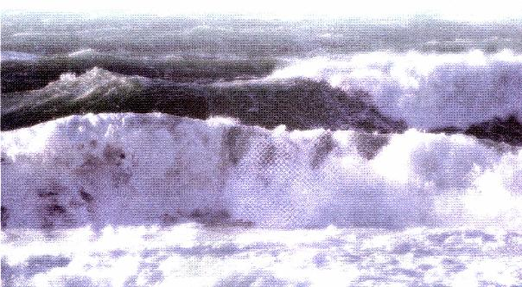
Energia vody má svoj pôvod v slnečnej energii. Slnečné žiarenie spôsobuje odparovanie vody z morí, oceánov, riek, potokov a nádrží. Ochladením vodných pár, nachádzajúcich sa nad povrchom, dochádza k ich kondenzácii a následným zrážkam. Tak sa potenciálna energia vody v mrakoch mení na kinetickú energiu vodných tokov, morí a oceánov. Túto energiu vody premieňame potom na mechanickú energiu na pohon vodných turbín a následne na výrobu elektrickej energie.
Okrem veľkých vodných diel sa stavajú aj malé vodné elektrárne ( MVE). Prevádzka MVE by mala byť ekonomicky výhodná. Množstvo vyrobenej elektrickej energie ovplyvňuje spád a prietok, preto sú tieto údaje pri vybranej lokalite dôležité.

2.3.2 Turbíny využívané pri MVE
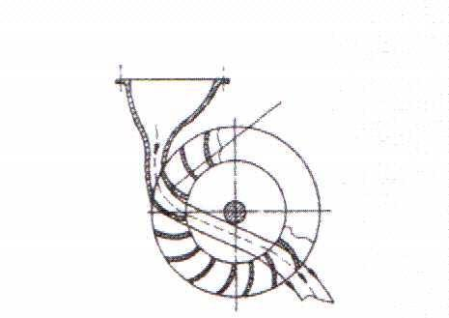
Bánkiho turbína je rovnotlaková turbína s dvojnásobným
prietokom obežného kolesa. Je vhodná
na spády od 1 m do 50 m, ekonomicky
výhodná najmä od 4 m spádu.

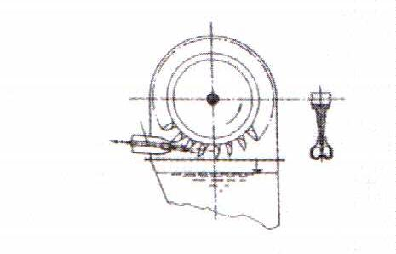
Peltonova turbína je rovnotlaková turbína vhodná na
spády nad 30 m. Lacnejšou náhradou
môžu byť sériovo vyrábané odstredivé
čerpadlá v rezervnom chode.
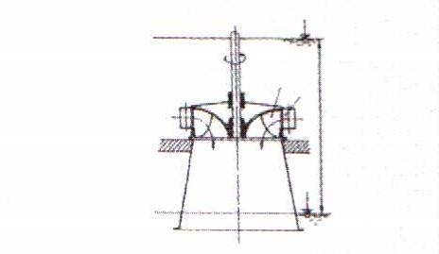
Francisova turbína je pretlakové turbína na temer celý
rozsah prietokov a spádov MVE.

Inštalácia nových turbín v MVE sa
odporúča na spády od 10 m a na pomerne
veľké prietoky a tým aj veľké výkony.
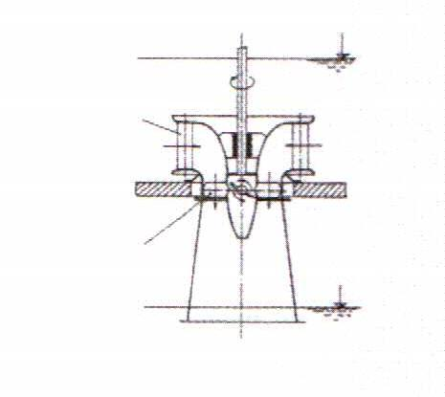
Kaplanova turbína je klasická pretlaková turbína
v základnom vyhotovení, výborne
regulovateľná. Je použiteľná na spády od1 m
do 40 m, prietoky 0,1 až niekoľko m³.s⁻¹ .
Je vhodná pre priehradové a riečne MVE.
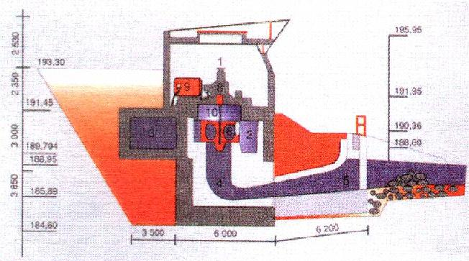
- Strojovňa vodnej elektrárne
- Špirálová komora
- Tlakový privádzač
- Kolenová savka- oceľ
- Kolenová savka- betón
- Obežné koleso
- Rozvádzacie koleso
- Prevodovka
- Generátor
- Pevná spojka
- Pružná spojka
Obr. 7. Model vodnej elektrárne
2.3.3 Energia mora

Svetovým morom alebo ocánom nazývame všetkú vodnú hmotu, nachádzajúcu sa na zemskom povrchu, s výnimkou vody v riekach a jazerách, spodnej vody a vôd viazaných v nerastoch, biosfére a vodných pár v atmosfére.
Plocha svetových oceánov a morí je asi 361,18 mil. km² . Celkový objem vody bol vypočítaný na 1138 mil km³ . Stredná hĺbka ocánov a morí dosahuje asi 3790 m. Keby sa všetka voda rozliala cez celý povrch Zeme, siahala by do výšky asi 2200m.
Dnešné moderné zariadenia môžu využívať energiu pohybu morskej vody. Obrovská energia je ukrytá v príbojových vlnách. Možno využívať tiež morské prúdy a energiu teplotného gradientu hĺbok.
More je zdrojom nielen rôznych surovín, potrebných v priemysle, ale i surovín dôležitých pre energetické účely, napr. urán, deutérium. Z morského dna možno ťažiť tiež uhlie, ropu a zemný plyn.
V oceánoch a moriach je 97,2 % svetových zásob vody, v ktorých sa nachádza 39,8 triliónov soli a takmer všetky druhy nerastov.

2.3.4 Energia vlnenia

Celá vodná hmota svetových ocánov je neustále v pohybe, a to nielen na povrchu, ale i v hĺbke. Podľa smeru pohybu vodných častíc sa pohyby delia na vertikálne, ktoré menia úroveň morskej hladiny, a na horizontálne, ktoré majú charakter prúdov lokálnych alebo celooceánskeho systému.
Vypočítalo sa, že z energie, ktorú vyvinú morské prúdy vo všetkých oceánoch a moriach, by sa mohlo získať až 342 mld. MJ elektrickej energie.
Energia sa môže získavať z vlnenia klasickými zariadeniami vodných elektrárni alebo modernými neobvyklými metódami. S jednou z takýchto metód prišiel Angličan Christopher Cockerell. Základ jeho projektu tvoria trojdielne trámy – pontóny, ktoré ležia na povrchu morskej hladiny a sú zakotvené ku dnu
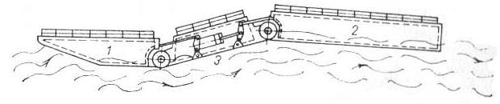
( Obr. 6. ). Pohyb vĺn sa prenáša na vodný motor spojený s alternátorom na výrobu elektrickej energie.
Obr. 8. Cockerellove plávajúce trámy

S ďalším zaujímavým návrhom prišli aj Japonci, ktorí vychádzali z pravidelného zvyšovania hydrostatického tlaku podľa vodného stĺpca dvýhajúcich sa vĺn. Na takomto princípe je založená malá elektráreň, zásobujúca reflektory majákov na ostrove Aschika neďaleko Tokia.
Rozsiahlé využitie morských vĺn plánuje Nórsko. Podľa strediska Noriform majú vlny 20 námorných míľ pred nórskym pobrežím priemernú vlnovú silu 23,7 kWm⁻¹ . Na 2500 km dlhom nórskom pobreží by sa mohlo získať ročne asi 600 TWh elektrickej energie, tj. toľko, koľko produkujú všetky súčasné elektrárne v celej Zemi.
Morské vlny sa pri svojom pohybe menia. Ak narazia na morské dno, mení sa ich výška, dĺžka, ale perioda ostáva. Dĺžka a rýchlosť sa zmenšuje so zmenšujúcou sa hĺbkou. Ak by sa rovnala hĺbka vody polovici dĺžky vlny, alebo by bola menšia, zmenil by sa i tvar vlny. Zväčšovala by sa jej výška a lámala by sa. Miesto, kde sa vlna láme je breaker alebo vlnolam. Sila príboja pri väčších búrkach je asi 30tm⁻³ vody. Napríklad vo Francúzsku prehadzovali príbojové vlny cez kamenný vlnolam, vysoký 7 m, balvany o hmotnosti 3,5 t a betónový blok o hmotnosti 65 t posunuli na vzdialenosť 20 m.

2.3.5 Energia morských prúdov

Na Zemi je podrobne preštudovaných 25 hlavných oceánskych prúdov, z ktorých pre energetické účely má zatiaľ najväčší význam Golfský prúd. Ním je ovplyvňované podnebie v Severnej Amerike, Grónsku, v Európe a Afrike.
Najvýhodnejšie využitie tohto prúdu má časť medzi Floridou a mysom Hatteras v USA. Priemerná rýchlosť prúdu je tu 3,2 km/h v spodných vrstvách a 8,8 km/h pod hladinou. Každú sekundu preteká v tejto oblasti 70 mil m³ vody.
Na mieste mysu sa takmer 100 km široký prúd obracia k východu a smeruje k Európe. Z 1 m² vody by sa dalo získať asi 0,8 kW elektrického výkonu. Celkový teoretický výkon Golfského prúdu v týchto miestach je asi 25 tis. MW.
V USA sa objavil názor, že by sa mohol Golfský prúd obrátiť prekopaním amerického polostrova Floridy smerom na sever pozdĺž pobrežia, ktoré by výrazne otepľoval. Tým by sa Golfský prúd nikdy nedostal k Európe. Keby sa tento projekt uskutočnil, klesli by teploty na západnom pobreží Európy
na - 40°C a podnebie by bolo asi rovnaké ako na Labradore alebo Aljaške.

2.3.6 Príliv a odlív

Tajomstvá prílivu a odlívu sa odhalili, keď si človek uvedomoval nepretržitý kolobeh vody. Najstarší spôsob využitia bol uskutočnený v prílivových mlynoch z 13 storočia. Pamiatky na tieto mlyny sa zachovali na pobreží Francúzska a Talianska.
Periodiku prílivu a odlívu vysvetlil anglický fyzik Isaac Newton, pôsobením príťažlivosti Mesiaca a Slnka, pričom vplyv Mesiaca je asi 2,3 x väčší.
Najstaršou prílivovou elektrárňou je Dee Hydrostation o výkone 635 kW v Anglicku, postavená pred 1. sv. vojnou v r. 1913. Po tejto výstavbe pokračovali nové návrhy elektrárni, ktoré by vyriešili jediný problém – nepravidelnosť prílivu a odlívu.
Využitím energie prílivu by bolo možné získať ročne 7,2 až 11,8 bil. MJ elektrickej energie. Nie je to malé množstvo, lebo dnes sa celosvetovo vyrába asi 108 až 126 bil. MJ. Výhodné prímorské oblasti k využitiu prílivovej energie sú San José, Secure Bay ( Austrália ), Južná Kórea, Oblasť Normandie.

2.4 Geotermálna energia

Geotermálna energia, tiež vnútorne teplo Zeme, je iba časťou energie, ktorou disponuje naša planéta. Navonok sa prejavuje mechanicky ( zemetrasenia, vrásnenia horských masívov ) alebo tepelne ( sopky, gejzíry a horúce pramene ).
Overilo sa, že tepelný tok z vnútra Zeme na jej povrch dosahuje 26 TJs⁻¹ , tj. za rok 820 tril J. Ak by sa pokryla celá súčasná i budúca energetická spotreba ľudstva touto energiou, poklasla by teplota iba o 1°C za 40 mil rokov.
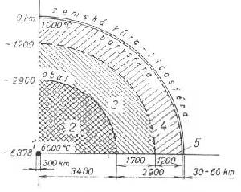
Zemské jadro tvorí žeravá hmota z roztavených kovov, ktorá je pod tlakom asi 350 tis. MPa, uzavretá do gule o priemere 300 km. Okolo jadra je obal z roztaveného železa a niklu. Medzi obalom a pevnou zemskou kôrou je 2900 km široká hrubá vrstva žeravých nerastov, ktorých teplota je pri povrchu v miestach styku s pevninou asi 1000°C. Pevnina je tvorená z ľahších hornín, bohatých na kremík a hliník.
Pokiaľ ide o využitie geotermálneho tepla Zeme, s hĺbkou stúpa teplota približne každých 30 o 1°C. V hĺbke 3 km je to teda asi 100°C a v hĺbke 60 km teoreticky až 1800°C. Za jeden rok vyžiarí Zem teplo, na ktorého výrobu by bolo treba asi 30 mld. najkvalitnejšieho uhlia, tj. ½ svetových zásob prírodných palív.
Obr. 9. Prierez planéty

V praxi sa využívajú tri typy geotermálnych elektrárni.

Prvý typ
využíva tepelnú energiu vodných pár alebo plynov, unikajúcich priamo zo zeme. Prevoz i výstavba tejto elektrárne sú lacné. Výkon neprekračuje 3 MW. Na 1 kWh elektrickej energie sa spotrebuje 15 – 20 kg pary.

Druhý typ
využíva sa v oblastiach s koróznymi prvkami. Para sa čistí v separátoroch a potom sa vedie k turbíne. Spotreba pary je 15 kg na 1 kWh.

Tretí typ
je kombináciou predchádzajúcich dvoch. Využíva sa tam, kde para nespôsobuje koróziu, ale obsahuje kyselinu bóritú a amónne soli. Spotreba je 10 kg na 1 kWh.

Ložiská podzemných teplých vôd sú obrovské, napr. v západnej Sibíri je pod zemou oceán. Jeho hladina má plochu dvojnásobne väčšiu sko Stredozemné more, obsahuje 1 mld. km³ horúcej vody, teplej 100 až 150ºC. V tomto ocáne je viac energie, než by sa získalo spálením všetkého uhlia, ropy a plynu spolu s využitím vetra a vodných tokov.

2.5 Termonukleárna energia

Zatiaľ sú ľudstvu známe dva spôsoby získavania tepelnej energie v priebehu jadrovej reakcie:

Prvý spôsob
štiepením atómov ťažkých prvkov – uránu, plutónia

Druhý spôsob
spájaním atómov niektorých ľahkých prvkov za veľmi vysokých teplôt, teda termonukleárnou reakciou.

Pre mierové účely sa zatiaľ používa prvý spôsob. Druhý je nepoužiteľný, pretože sa nepodarilo zvládnuť reguláciu priebehu reakcie. Ak by sa to podarilo, termonukleárna reakcia by sa stala nevyčerpateľným zdrojom energie.
Čo je to vlastne termonukleárna reakcia? Je to exotermická reakcia syntézy atómových jadier, ktorá prebieha pri veľmi vysokých teplotách. Látky zahrievané na
desiatky miliónov stupňov Celzia sa dokonale ionizujú. Vo vzniknutom plyne, plazme, dosahuje stredná hodnota energie tepelného pohybu častíc niekoľko kiloelektrónvoltov.
Na základe rozdelenia rýchlosti podľa Maxvellovej teórie existuje skupina častíc, ktorých energia stačí k syntéze ľahkých atómových jadier za súčasného uvoľňovania veľkého množstva tepelnej energie. Hneď, ako sa uvoľní toľko energie, aby mohla kryť tepelné straty v sústave, môže dôjsť k samovoľnej termonukleárnej reakcii, podobne ako na Slnku alebo hviezdach.
Vo vodíkových bombách dochádza k zlučovaniu izotopov vodíka a lítia počas milióntiny sekundy, pričom sa uskutočňuje nestacionárna a nekontrolovateľná termonukleárna reakcia, ktorá ničí svojími účinkami všetko živé v okruhu niekoľko 100 kilometrov.
Najvýhodnejším palivom pre termonukleárne reaktory je deutérium, ktorého zásoby na Zemi by vystačili na niekoľko 100 miliónov rokov prevozu.
Riadená termonukleárna reakcia je jednoduchá. Atómy ťažkého vodíka sa premieňajú na plazmu, v ktorej sa jadrá a elektróny atómov oddelia a potom zlúčia na ťažšie jadrá hélia. Pri tom sa uvoľní oveľa viac energie, ako pri jadrovom štiepení a nevzniká rádioaktívne žiarenie.

3 Zdroje energie na Slovensku

3.1 Tepelná elektráreň Vojany

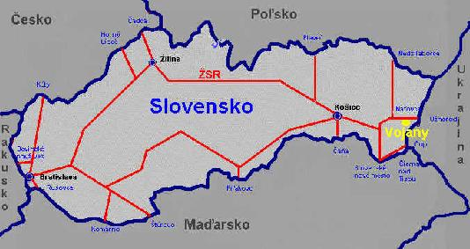
Elektráreň sa nachádza v areáli závodu Slovnaft Vojany. Svojou polohou v blízkosti hraníc Ukrajiny, Maďarska a Poľská poskytuje vhodné tranzitné a obchodné služby. Je napojená na európsku železničnú sieť, ako aj na širokorozchodnú železničnú sieť vlastnými vlečkami.

Obr. 10. Železničná sieť

Inštalovaný výkon Elektrární Vojany je 1320 MW a predstavuje 21,5% potenciálu akciovej spoločnosti Slovenské elektrárne.

Elektrárne Vojany pozostávajú z dvoch energetických výrobní:
Elektrárne Vojany I ( EVO I )
Elektrárne Vojany II ( EVO II )

EVO I
Inštalovaný výkon EVO I : 660 MW
Počet blokov : 6
Palivo : čierne poloantracitické / T- uhlie /
Kotol : jednobubnový s prirodzenou cirkuláciou,
práškovým kúrním a výtavným ohniskom
Výkon : 350 t/ hod
Výstupný tlak pary : 13,6 Mpa

Začiatok výstavby : 1961
Uvedenie do prevádzky : 1966

Uhlie sa dopravuje do závodu z Ukrajiny a Ruska v ucelených súpravách
uhlia cca 25 GJ/t. vagónov s kapacitou 65 t vlastnými prostriedkami a personálom.
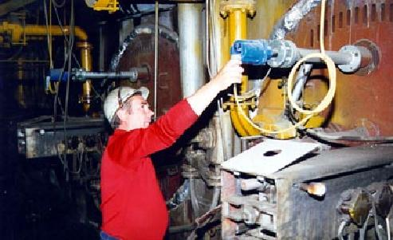

Obr. 11. Personál

EVO II
Inštalovaný výkon : 660 MW
Počet blokov : 6
Palivo : zemný plyn naftový, ťažký vykurovací olej
Kotol : jdenobubnový s prirodzenou cirkuláciou,
olejovým alebo plynovým kúrením
Výkon : 355 t/ hod
Výstupný tlak pary : 13,6 Mpa
Začiatok výstavby : 1968
Uvedenie do prevádzky : 1973-1974

Tekuté palivo (ťažký vykurovací olej) výhrevnosti cca 39,5 GJ/t je nakupované na voľom trhu z domácej produkcie ( Slovnaft ) i z dovozu. Plynné palivo (zemný plyn) s výhrevnosťou cca35 GJ/1000 m³ pochádza z medištátneho plynovodu BRATSTVO z Ruska.

3.2 JADROVÁ ELEKTRÁREŇ MOCHOVCE

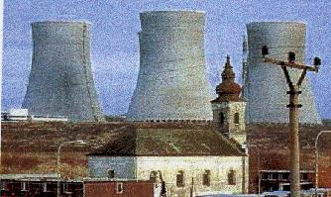
Jadrová elektráreň Mochovce sa nachádza na juhozápade Slovenska, v lokalite bývalej obce Mochovce. Priebeh výstavby bol ovplyvnený rôznymi faktormi, rozhodujúcimi sa však ukázali zmena koncepcie systému riadenia a kontroly technologického procesu a systému financovania. Po zložitom období útlmu výstavby v rokoch 1991-1995, kedy sa hľadali spôsoby ďalšieho financovania a získavania dôvery verejnosti k dokončeniu rozostavaného diela, vláda SR 5.9.1995 schválila model dostavby a financovania 1. a 2. bloku elektrárne.
Obr.12. Pohľad na chladiace veže JE Mochovce

3.2.1 VÝROBA ENERGIE

Princíp výroby elektriny v jadrovej elektrárni je podobný ako v klasickej tepelnej elektrárni. Rozdiel je len v zdroji tepla. V tepelnej elektrárni je to uhlie a plyn, zatiaľ čo v jadrovej je to prírodný, alebo obohatený urán.
V JE Mochovce sa nachádzajú č reaktorové bloky. Jeden reaktorový blok VVER 440 ročne vyrobí priemerne asi 3 miliardy kWh , čo predstavuje približne 10% z celkovej energetickej potreby Slovenska. Denne tak ušetrí asi 46 vagónov uhlia, ktoré by bolo potrebné spáliť v tepelnej elektrárni na získanie rovnakého množstva energie.
Jadrový reaktor je zariadenie v ktorom prebieha štiepenie jadra uránu – 235. Štiepenie je spôsobené zrážkou neutrónov s jadrom uránu – 235. Jadrové palivo sa v reaktore využíva po určitú dobu, ktorá je optimálna z fyzikálnych a ekonomických hľadísk. Pri reťazovej štiepnej reakcii uránu 235, nazývanej vyhorievaním paliva a ktorá je zdrojom tepelnej energie, vznikajú rôzne
rádioaktívne prvky ako produkty štiepenia a nové štiepne izotopy. Vo vyhorenom palive zostáva vysoké percento 80-90% uránu 238 a novovzniknutého plutónia, ktoré je po prepracovaní možné opäť použiť na výrobu nového paliva.
Palivo v podobe palivových kaziet je umiestnené v tlakovej nádobe reaktora.. Každá palivová kazeta obsahuje 126 hermeticky uzavretých palivových prútikov zo zliatiny zirkónu, v ktorých je uložený obohatený UO₂ v podobe keramických tabliet.
V aktívnej zóne reaktora je uložených 312 palivových kaziet. Cez aktívnu zónu reaktora prúdi pri vysokom tlaku a vysokej teplote chemicky upravená voda. Táto preteká kanálikmi v palivových kazetách a odvádza teplo, ktoré vznikne pri štiepnej reakcii. Voda z rektora vystupuje s teplotou asi 297 ⁰C a prechádza horúcou vetvou primárneho potrubia do tepelného výmenníka – parogenerátora. Tam preteká zväzkom trubiek a odovzdáva teplo vode, ktorá je privádzaná zo sekundárneho okruhu s teplotou 222 ⁰C. Ochladená voda primárneho okruhu sa vracia späť do aktívnej zóny reaktora. Voda sekundárneho okruhu sa v parogenerátore odparuje a cez parný kolektor sa para odvádza na lopatky turbíny. Hriadeľ turbíny roztáča generátor, ktorá vyrába elektrickú energiu.
Po odovzdaní energie turbíne para kondenzuje v kondenzátore a vo vodnom skupenstve cez ohrievače prúdi späť do parogenerátora. Zmes v kondenzátore je chladená tretím chladiacim okruhom. V tomto okruhu sa voda ochladzuje vzduchom prúdiacim zo spodnej do hornej časti chladiacej veže tzv. komínovým efektom. Prúd vzduchu zo sebou unáša vodnú paru a drobné kvapky vody, a tak sa nad chladiacimi vežami vytvárajú oblaky pary.

3.2.2 VYHORENÉ PALIVO

Vyhorené palivo je zdrojom veľkej rádioaktivity a tepla a preto mu musí byť venovaná zvláštna pozornosť. Pri jeho výmene sa špeciálnym zariadením vyberajú z reaktora vyhorené palivové kazety a transportujú sa do bazénu vyhoreného paliva. Tu bude palivo skladované minimálne po dobu 6 rokov a následne prepravené do medziskladu , ktorý sa nachádza na lokalite JE Bohunice.
Republikové úložisko rádioaktívnych odpadov Mochovce je multibariérové úložisko povrchového typu určené pre konečné uloženie pevných a spevnených rádioaktívnych odpadov, ktoré vznikajú pri prevádzke a vyraďovaní jadrových elektrární, vo výskumných ústavoch, laboratóriách a nemocniciach v SR.
Úložisko je tvorené sústavou úložných boxov zoradených do radov a dvojradov. Prvý je prekrytý oceľovou halou. Boxy sú železobetónové s rozmermi 18 x 6 x 5,5m. Hrúbka stien je 600 mm. V rámci prvej etapy boli vybudované 2
dvojrady, t.j. 80 úložných boxov (1 rad = 20 boxov ). Do jedného boxu je možné uložiť 90 vláknobetónových kontajnerov s objemom 3,1 m³ na kontajner. Z uvedeného vychádza celková kapacita 7 200 kontajnerov so súhrným objemom 22 320 m³.

3.2.3 BEZPEČNOSŤ

Bezpečnosť jadrovej elektrárne v prvom rade zaisťujú bariéry, dané konštrukčným riešením. Ich cieľom je zamedzenie úniku rádioaktívnych látok do životného prostredia a zabezpečiť tak ochranu pred ionizujúcim žiarením.

Bezpečnostné bariéry sú tvorené:

- chemicky stabilnou matricou paliva
- pokrytím palivových prútikov zliatinou zirkónu
- materiálom a hrúbkou steny tlakovej nádoby reaktora
- ochrannou železobetónovou obálkou s autentickým obalom, vytvárajúcou hermetickú zónu, v ktorej sa nachádzajú komponenty primárneho okruhu

Súčasné porušenie všetkých 4 bariér je len veľmi málo pravdepodobné.

Bezpečnostné systémy môžeme rozdeliť na systémy pasívne (nemajú zdroj elektrickej energie) a aktívne so zdrojom elektrickej energie. Bezpečnostné systémy sú na 200% zálohované. To znamená, že každý systém sa skladá s troch identických nezávislých systémov, z ktorých už jeden postačuje na likvidáciu havarijného stavu.
Medzi pasívne bezpečnostné systémy patrí vákuo-barbotážny systém a hydroakumulátory.
Úlohou V-B systému je znižovať tlak v hermetickej zóne kondenzovaním pár v barbotážnych žľaboch, naplnených roztokom kyseliny boritej a lokalizovať zložky chladiva, ktoré uniklo pri poruche s primárneho okruhu. Hydroakumulátory sú nádrže naplnené roztokom kyseliny boritej, ktoré zalievajú svojím obsahom aktívnu zónu reaktora pri poklese tlaku v reaktore v dôsledku poruchy.
Aktívne bezpečnostné systémy pozostávajú z vysokotlakového a nízkotlakového systému a zo sprchového systému. Úlohou prvých dvoch je zabezpečiť prívod roztoku kyseliny boritej do primárneho okruhu v prípade havarijných situácií. Zvýšením koncentrácie bóru v primárnom chladive sa preruší štiepna reakcia a súčasne sa zabezpečí aj odvod tepla z aktívnej zóny reaktora.
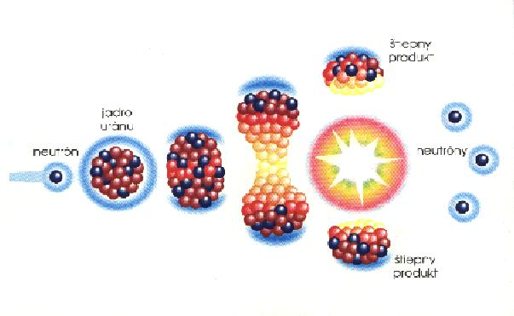
Sprchový systém je uvedený do činnosti pri zvýšení tlaku v hermetických priestoroch, napr. pri poruche primárneho okruhu. Svojou činnosťou znižuje tlak v hermetických priestoroch v dôsledku kondenzácie parovzdušnej zmesi unikajúcej z primárneho okruhu.

Obr. 13. Štiepna reakcia uránu

3.2.4 ZÁKLADNÉ ÚDAJE O JE MOCHOVCE
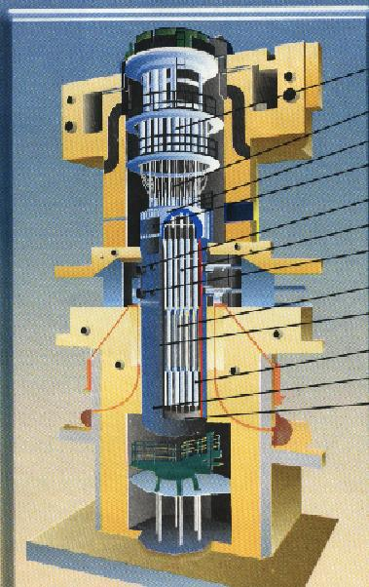
Všeobecné:
Počet blokov: 4
Typ reaktora: VVER 440/V-213 – tlakovodný
1
Tepelný výkon reaktora: 1 375 MWt
2
Menovitý výkon reaktora: 44O Mwe
3

4
Vlastná spotreba: 35 MW
Účinnosť bloku: 32%
5

Tlaková nádoba reaktora:
6
vnútorný priemer: 3 542 mm
7
hrúbka steny: 149 mm
výška: 11 805 mm
8
hmotnosť: 215 150 kg
materiál: legovaná Cr-Mo-V oceľ
9

Aktívna zóna reaktora:
10
počet palivových kaziet pracovných: 312
11
počet palivových kaziet regulačných: 37
hmotnosť paliva v aktívnej zóne: 42t
použité palivo: UO₂ obohatenie paliva:
3,3 – 3,6 – 4,0 % U235
Obr. 14. Schéma reaktora VVER 440/V - 213
inštalovaného v EMO

1. Horný blok 7.Vstupný nátrubok
2. Pohony regulačných kaziet 8. Aktívna zóna
3. Veko tlakovej nádoby 9., 12. Šachta. Dno šachty
4. Voľná príruba 11. Tlaková nádoba reaktora
5. Blok ochranných rúr
6. Výstupný nátrubok

Primárny okruh:

počet chladiacich slučiek: 6
prietok chladiva: 42 600 m³/h
pracovný tlak: 12, 26 MPa
teplota chladiva na výstupe: 297,3○C
teplota chladiva na vstupe: 267,9○C
celkový objem: 242 m³

teplota napájacej vody:222○C

Parogenerátor 6ks – 1 blok

typ: PGV – 213

množstvo vyrobenej pary: 450 t / h

tlak pary na výstupe: 4,61 MPa

teplota pary na výstupe: 255○C
hmotnosť: 169 t

Plynné výpuste:
Výpusť | Hodnota | Rozmer
Vzácne plyny | 4,1 . 10¹⁵ | Bq/rok
Jódy ( I ¹³¹ ) | 6,7 . 10¹⁵ | Bq/rok
Aerosoly dlhožijúce | 1,7 . 10¹⁵ | Bq/rok

Kvapalné výpuste:

Výpusť | Hodnota | Rozmer
Trícium | 1,2 . 10¹³ | Bq/rok
Korózne a štiepne produkty | 1,1 . 10⁹ | Bq/rok

3.3 Vodné dielo Gabčíkovo

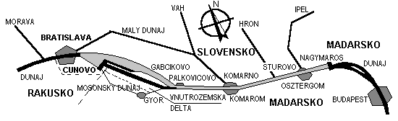
Vodné dielo Gabčíkovo, pôvodne projektované a stavané ako súčasť Sústavy vodných diel Gabčíkovo – Nagymaros, leží na Dunaji poniže Bratislavy, hlavného mesta SR. Mesto lež í v strede Európy v blízkosti hraníc s Rakúskom a Maďarskom. Ideálne spojenie je zaručené diaľnicami, železnicou, letecky i vodnou cestou po Dunaji.

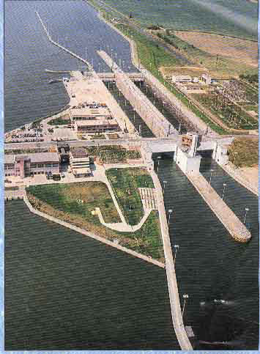
Viac účelové vodné dielo sa začalo stavať podľa Zmluvy z roku 1977 spoločne s Maďarskou republikou. Nakoľko Maďarská republika v roku 1989, v čase keď bolo Vodné dielo Gabčíkovo na slovenskom území na 90% hotové, najprv pozastavila práce a následne v roku 1992 sa pokúsila vypovedať Zmluvu. Československo nemalo inú možnosť v snahe zachrániť investície a zabrániť rozsiahlym ekonomickým a enviromentálnym škodám ako vybudovať náhradné riešenie, nazývané Variant C, s menšou zdržou a prehradením Dunaja pri Čunove na Slovenskom území a uviesť Sústavy do prevádzky.
Obr. 15. Pohľad na vodné dielo.

Účelom Vodného diela je najmä ochrana pred povodňami, ktoré na priľahlom území Dunaja spôsobili viackrát katastrofické záplavy. Ďalej vodné dielo zabezpečuje plynulú celoročnú plavbu, poskytuje elektrickú energiu v množstve cca 8% ročnej spotreby Slovenskej republiky, stabilizuje koryto Dunaja a vytvorilo podmienky pre ochranu vnútrozemskej delty Dunaja i možnosť pre rekreačný rozvoj celého priľahlého územia.

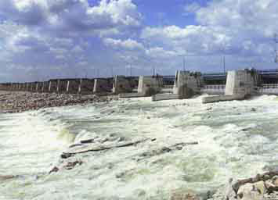
Vodné dielo Gabčíkovo je v prevádzke od októbra 1992. Hydroagregáty, ktorých je nainštalovaných 8 majú výkon 720 MW. Výsledky už priniesol i rozsiahly monitoring priľahlého územia. V žiadnej zo zisťovaných skutočností sa enviromentálne parametre nezhoršili, ba dokonca kvalita zásob pitnej vody sa zlepšuje. Nakoľko ramenná sústava potrebuje každoročne v určitom období zvýšené hladiny prietokov, bol pri obci Dobrohošť vybudovaný nápustný objekt do ramennej sústavy, ktorý umožňuje realizovať simulované záplavy v čase, kedy je to podľa odborníkov Ministerstva životného prostredia SR optimálne.

Spor medzi Maďarskou a Slovenskou republikou o Sústavu vodných diel Gabčíkovo – Nagymaros bol spoločne predložený medzinárodnému súdnemu dvoru v Haagu. Dňa 25. septembra 1997 bol vynesený rozsudok :

● že Maďarsko nebolo oprávnené v roku 1989 pozastaviť a neskôr opustiť
jemu pridelené práce na vodnom diele, ako stanovovala zmluva
podpísaná v roku 1977 Maďarskom a Československom a k nej patriace
nástroje;

● že Československo bolo oprávnené v novembri 1991 začať prípravu
alternatívneho dočasného riešenia (nazývaného Variant C), ale nie
uviesť ho do prevádzky v októbri 1992, ako jednostranné opatrenie;

● že maďarská notifikácia skončenia zmluvy z roku 1977, vrátane
pridružených nástrojov, zo dňa 19. mája 1992 ich právne neukončili
(v dôsledku čoho sú stále platné a určujúce pre vzťahy medzi stranami);

● a že Slovensko, ako následník Československa sa stalo stranou v
Zmluve 1977.

Na tomto základe sa zmluvné strany musia dohodnúť o ďalších opatreniach.

Vo Vodnom diele Gabčíkovo sa zrkadlí schopnosť človeka zosúladiť svoje záujmy s potrebami prírody. V tomto prípade sa bezo zvyšku naplnila požiadavka ekologického udržateľného rozvoja.

4. PRÍLOHY

4.1 Pokrytie energetickej spotreby Slovenska

v rokoch 1998 a 1999

4.2 Emisie škodlivých exhalátov vypúšťaných
ročne elektrárňami o výkone 1000 Mwe

elektráreň | Oxid uhličitý | Oxid síry | Oxid dusíku
uhoľná | 1 600 | 70 | 25
plynová | 920 | 0 | 15
olejová | 1 300 | 32 | 14
spaľujúca drevo | 1 320 | 1 | 7
jadrová* | 50 | 3 | 1

*Jadrová el. pri prevádzke nevypúšťa žiadne škodlivé plyny.Uvedené hodnoty
sa týkajú výstavby.
4.3 Porovnanie spoločenského rizika jadrovej
a tepelnej elektrárne na GWe/rok

Jadrová elektráreň |  |  | Tepelná elektráreň
Zdroj rizika | Úmrtnosť | Prípady nekončiace smrťou | Zdroj rizika | Úmrtnosť | Prípady nekončiace smrťou
Ťažba uránu | 0,2 | 4,6-14,0 | Ťažba uhlia | 0,9 | 84
Spracovanie | 0,001 | 0,76-2,3 | Čistenie uhlia  (nehody) | 0,06 | 3,0-5
Výroba energie | 0,01 | 1,7-5,1 | Preprava uhlia (nehody) | 0,24 | 3,1
Preprava | 0,01 | 0,06-0,18 | Elektrárne (nehody) | 0,13 | 5
Celkove | 0,22 | 7,0-20 | Celkove | 1,3 | 96

4.4 Porovnanie spotreby paliva a produkcie

odpadov pri prevádzke jadrovej a uhoľnej elektrárne s rovnakým výkonom

 | Jadrová elektráreň 1000 Mwe | Uhoľná elektráreň 1000 Mwe
Spotreba paliva za rok (t) | 35 | 2000000*
Spotreba kyslíku pri spaľovaní (t) |  | 6 200 000
Emisie Nox (t) | 40 | 28 000
Emisie CO₂ (t) |  | 6 600 000
Emisie SO₂ (t) | zanedbateľné | 57 000
Ostatné plyny (t) |  | 2 000
Pevné odpady (t) |  | 415 000
Vysoko aktívne odpady (t) | 10
Nízko aktívne odpady (t) | 400
Stredne aktívne odpady (t) | 600

*čierne uhlie. V prípade hnedého uhlia sa spotrebuje 4-6 mil.ton.

Spotreba energie na Slovensku v r.1998

a 1999 pre obnoviteľné a neobnovitelné

zdroje.

Porovnanie niektorých ukazovatelov pri výstavbe elektrární rôznych typov

Ukazovatele | Merná jednotka | Elektráreň
 |  | Jadrová | Uhoľná | Plynová | Vodná | Veterná | Slnečná***
Typický výkon elektrárne | MWe | 400-1400 | 300-1000 | 50-250 | 10-600* 0,1-10** | 0,1-0,5 | 0,001-0,010
Spotreba plochy | m²/MWe | 630 | 2400 | 1500 | 265000 | 1700000 | 100000
Spotreba materiálu (betón ,oceľ, sklo, plasty) | kg/MWh.r | 90 | 50 | 50 | 535 | 255 | 355
Doba potrebná k úhrade energie spotrebovanej pri výstavbe | Mesiace | 2,2 | 3,4 | 3,4 | 2-3,0 | 8,0-16 | 80-240
Merné investičné náklady | DM/kWe | 2700 | 2000 |  | 6000-12000 | 4000 | 20000
Náklady na výrobu el.energie | DM/kWh | 0,1 | 0,15 |  | 0,13-0,27 | 0,3 | 1,8-3,0

* Veľká vodná el.
** Malá vodná el.
*** Fotovoltaická el

4.6 Jadrové reaktory na Slovensku -stav k

1.1.2000

Komerčné jadrové reaktory na Slovensku

Elekrtáreň | A-1 | V-1 |  | V-2 |  | Mochovce
Blok |  | 1 | 2 | 1 | 2 | 1 | 2 | 3 | 4
Začiatok výstavby | 1958 | 1972 | 1972 | 1976 | 1976 | 1981 | 1981 | 1981 | 1981
Začiatok komerčnej výstavby | 1972 | 1978 | 1980 | 1984 | 1985 | 1998 | 1999 | ? | ?
Koniec komerčnej prevádzky | 1977 | 2006 | 2008
Stav |  | ● | ● | ● | ● | ● | ● | ❍ | ❍
Typ reaktoru |  | PWR | PWR | PWR | PWR | PWR | PWR | PWR | PWR
Technické označenie reaktoru | KS-150 | V-230 | V-230 | V-213 | V-213 | V-213 | V-213 | V-213 | V-213
Tepelný výkon reaktora (MW) | 560 | 1375 | 1375 | 1375 | 1375 | 1375 | 1375 | 1375 | 1375
Čistý elektrický výkon bloku (MWe) | 150 | 408 | 408 | 408 | 408 | 408 | 408 | 408 | 408
 -Reaktor mimo prevádzky
● -Reaktor v prevádzke
❍ -Reaktor vo výstavbe
A-1, A-2, V-2 - Jadrová elektráreň Jaslovské Bohunice

<<<<<<<<

